- Set UserData (bootstrap script)
  - Là 1 đoạn script sẽ được run khi instance chạy lần đầu tiên
  - Usecases
    - Instal, update OS
    - Install software
    - Download file từ internet
    - …
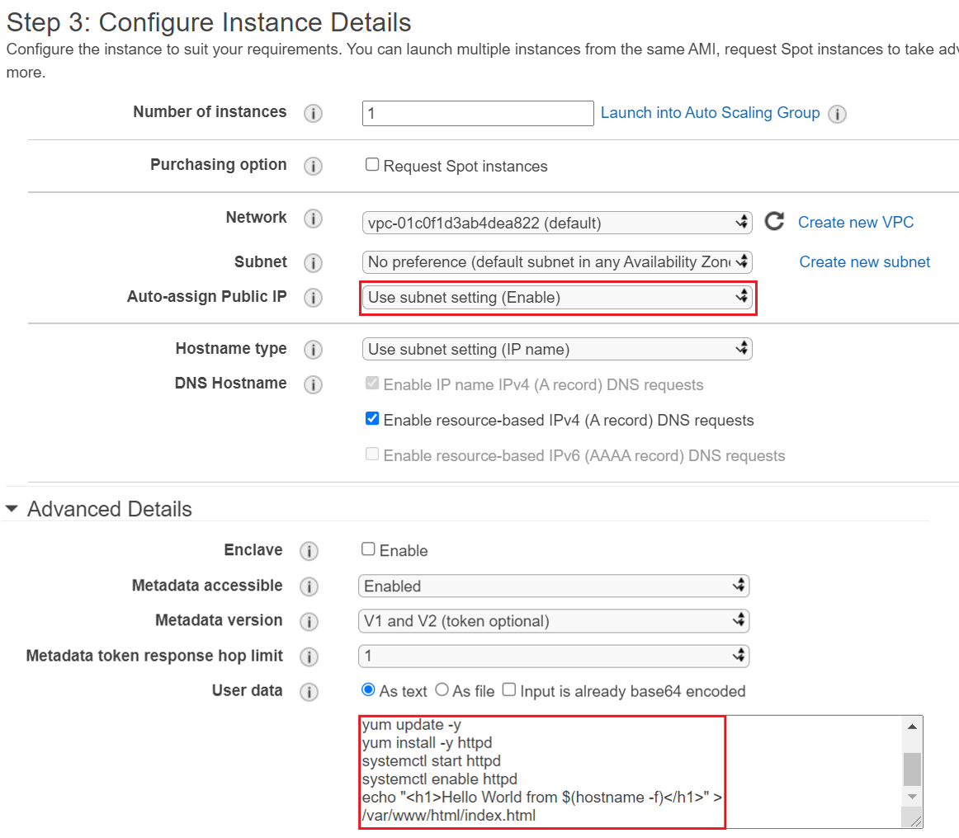 | 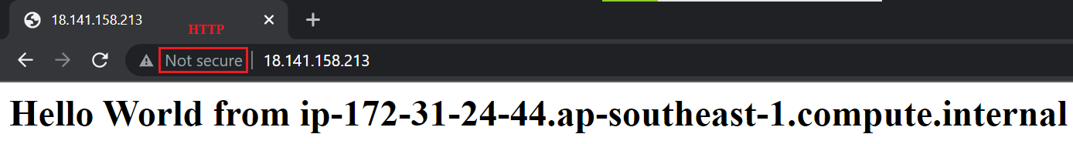

- Reference
https://docs.aws.amazon.com/AWSEC2/latest/UserGuide/user-data.html

